**TRƯỜNG ĐẠI HỌC KHOA HỌC TỰ NHIÊN TPHCM**

**MÔN HỌC CON NGƯỜI VÀ MÔI TRƯỜNG**

**NĂM HỌC 2020 – 2021**

**HỌC KỲ II**

**BÀI BÁO CÁO CUỐI KỲ**

***Tên đề tài : Điều gì tạo nên sự thành công của một đứa trẻ khi lớn ?***

***Thành viên***

**20120191 Võ Thị Phước Thảo**

**20120195 Trần Hoài Thiện**

**20120201 Phạm Gia Thông**

***TPHCM, 07/2021***

**MỤC LỤC**

1. *THỰC TRẠNG* 3
2. *THẾ NÀO LÀ THÀNH CÔNG?* 3
3. *CƠ HỘI ĐỂ THÀNH CÔNG* 5
4. *NHỮNG VẤN ĐỀ CỦA MÔI TRƯỜNG TÁC ĐỘNG ĐẾN ĐỨA TRẺ* 7
5. *KẾT LUẬN* 10

*TÀI LIỆU THAM KHẢO* 11

**HÌNH ẢNH THAM KHẢO**

1. *Hình Tri thức của trẻ* - Mục hình ảnh trẻ em của Google
2. *Hình Tình yêu thương của cha mẹ* - Trang Web AFAMILY.VN

**SỐ LIỆU KHẢO SÁT**

1. *Bảng Khảo sát các yếu tố thành công của người thành đạt* – Chụp từ Form của nhóm
2. *Bảng Khảo sát do nhóm thực hiện* – Chụp từ Google Form của nhóm
3. *Bảng Khảo sát về lựa chọn môi trường nền tảng để thành công* – Chụp từ Form của nhóm
4. *THỰC TRẠNG*
5. *THẾ NÀO LÀ THÀNH CÔNG?*

Nhiều người trong chúng ta thường hay thích đưa ra dự đoán về tương lai của một đứa trẻ. Đôi khi, chúng ta dựa vào một đôi tai to, khi thì là sự lanh lợi của một cặp mắt sáng, lúc là vầng trán rộng. Nhiều khi, ta dựa vào sự thông minh thiên bẩm thể hiện qua khả năng nhận diện chữ cái năm hai, ba tuổi hay khả năng làm toán, tính nhẩm của đứa trẻ chưa từng tới trường. Lúc khác, ta lại dựa vào sự chăm chỉ, siêng năng của đứa bé để đoán rằng nó sẽ thành đạt trong tương lai. Đó là những yếu tố bên ngoài mà chúng ta dễ dàng nhận thấy rõ nhất.

Những phán đoán ấy có lẽ cũng không phải vô cớ, nhưng lại hoàn toàn mặc định rằng thành công sẽ đến với đứa trẻ vì tự bản thân nó chứ chẳng phải vì điều gì khác. Những nhân tố khách quan của con người đã tác động lên đứa bé. Đứa trẻ thành công vì nhân tướng của nó, sự thông minh bẩm sinh của nó, hay sự kiên trì của nó, chứ không phải vì một điều gì khác. Có vẻ như khi chúng ta nói về thành công của ai đó, ta sẽ nói về những đặc điểm con người và nỗ lực tự thân của họ. Có vẻ như khi ai đó nói về thành công của họ, họ cũng nói về những gì bản thân họ tự cố gắng đạt được.

*Bảng 1 – Khảo sát các yếu tố thành công của người thành đạt*

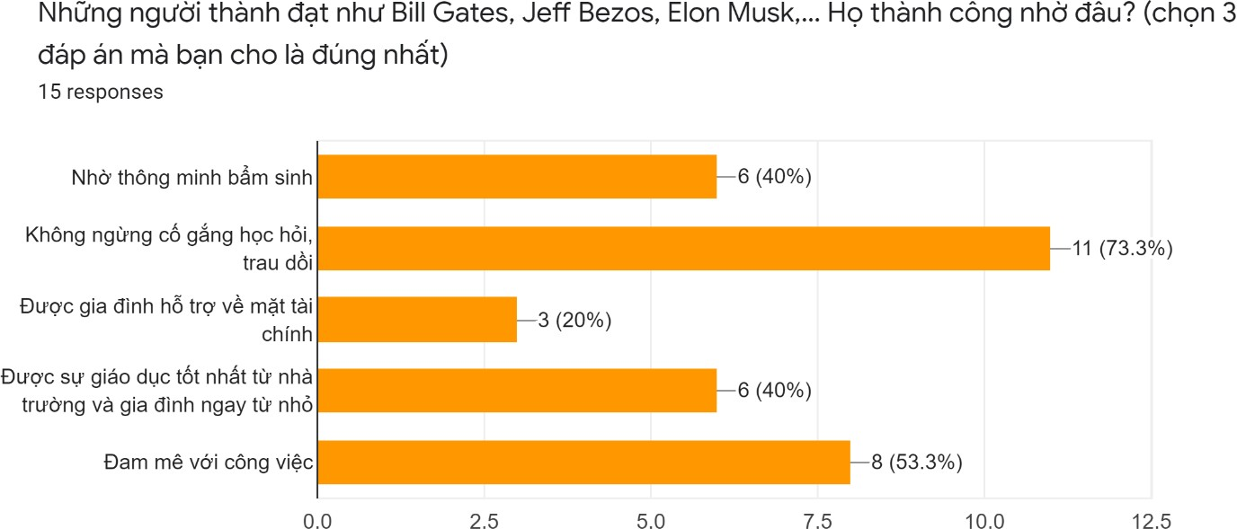

Hẳn nhiên, sẽ thật kì quặc nếu chúng ta bỏ qua nỗ lực và khả năng tự thân của một ai đó trong sự thành công của họ, nhưng quy hết thành công cho cố gắng và năng lực tự thân là chưa đủ, thậm chí có thể là một thiếu sót để lại nhiều hậu quả, cho xã hội, cho những đứa trẻ. Bởi vì, trong sự thành công không thể vắng bóng những nỗ lực hằng ngày, để thành công đó là cả quá trình.

Khắp các sách vở và các trang mạng đều lan truyền câu chuyện Bill Gates say mê lập trình từ khi còn là một cậu bé học lớp 8, đã dành hàng ngàn giờ mày mò lập trình trên chiếc máy tính đời cũ cồng kềnh, đã phải lẻn vào dùng trộm máy tính ở một trường đại học gần nhà vào lúc mọi người đang say giấc, đạt 1590/1600 SAT vào Đại Học Harvard rồi bỏ học để theo đuổi đam mê. Ai cũng từng nghe những câu chuyện như vậy và ngưỡng mộ Bill vì tài năng, đam mê bền bỉ, và cả sự táo bạo của ông. Nhưng có lẽ không nhiều người để ý Bill sinh ra trong một gia tộc giàu có với bố là luật sư danh tiếng, mẹ làm trong ban giám đốc của hai tổ chức tài chính, và ông ngoại làm thống đốc ngân hàng liên bang. Bill được đi học tại những ngôi trường danh giá tại nước Mỹ dành cho con nhà giàu. Và vào năm Bill học lớp 8, tức là năm 1968, việc được sử dụng một chiếc máy tính cồng kềnh như Bill đã là một đặc viền chỉ ít người trên thế giới có được. Chỉ một số ít người cũng bắt đầu dùng máy tính vào tầm khoảng những năm 2000 và đó vẫn là một chiếc máy tính để bàn cực kì cồng kềnh, chậm chạp. Chỉ có điều, đó là chiếc máy sau thời của Bill ở trường Lakeside tới tận hơn 30 năm.

Bill hay bất cứ người thành đạt nào khác, đương nhiên, là những cá nhân rất ưu tú, đầy nhiệt huyết với công việc, rất có chiều sâu, rất bền bỉ, và rất dũng cảm. Nhưng có một điều cũng rất quan trọng trong sự thành công của họ đó là: họ đều là những người được trao cơ hội. Cơ hội để lớn lên thành công. Đó chính là những tác nhân của ngoại cảnh, của môi trường – một môi trường tốt – mà đứa trẻ sống trong đó sẽ được giáo dục, rèn dũa, từ đó chúng học hỏi và thành công.



*Hình -1. Tri thức của trẻ*

Bill sẽ khó trở thành Bill của ngày hôm nay nếu cách đây 53 năm, hội phụ huynh tại trường Lakeside nơi ông học không dùng quỹ phụ huynh để mua một chiếc máy tính cho học sinh trong trường.

1. *CƠ HỘI ĐỂ THÀNH CÔNG*

Thật vậy, một đứa trẻ tốt sẽ đến từ một gia đình có người cha và người mẹ tốt như những người thành công Bill. Họ cũng xuất thân từ những gia đình danh giá và có học thức cao. Tình yêu thương từ gia đình cũng là một nhân tố ảnh hưởng đến sự phát triển của một đứa trẻ. Gia đình là nhân tố ngoại cảnh, là môi trường dẫn đến thành công của một đứa trẻ. Có đến 13 người chọn “tình yêu thương từ gia đình” trong 15 người chiếm 86.7%.

Nếu chúng ta tiếp tục kể một nửa câu chuyện của sự thành công, nếu chúng ta tiếp tục quy toàn bộ khả năng thành đạt của một ai đó cho chính họ và chỉ họ, sẽ có hai điều xảy ra.

*Bảng 2. Khảo sát do nhóm thực hiện*

*Hình-2. Tình yêu thương của cha mẹ*

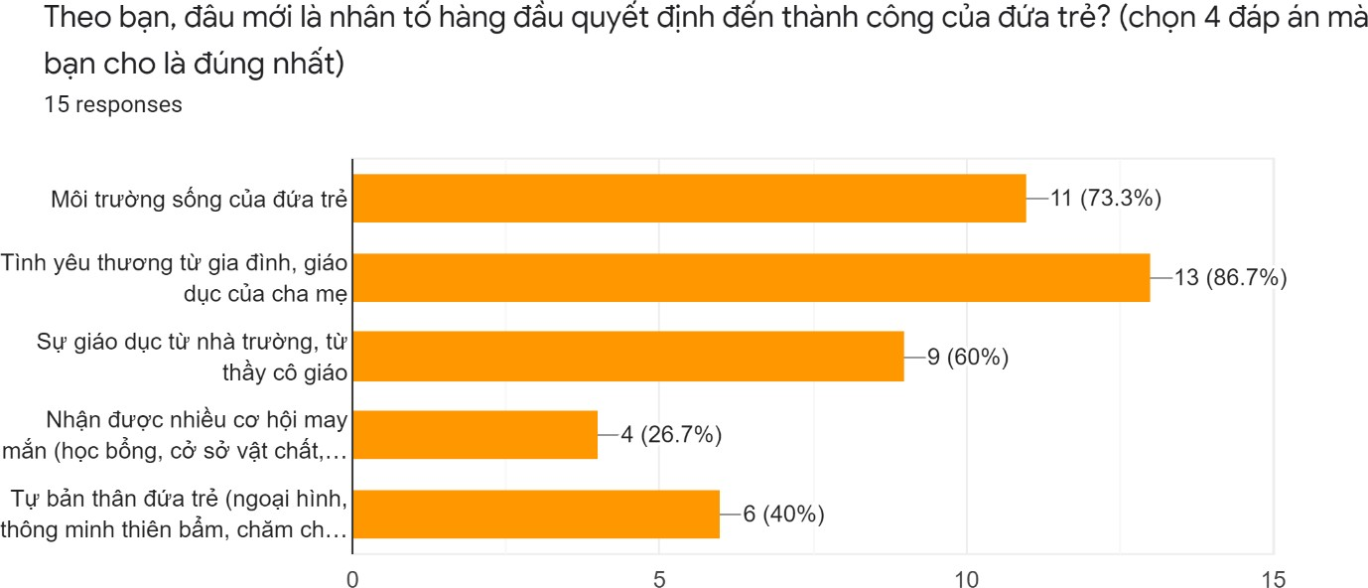

Một là, bất cứ ai cũng cảm thấy vô cùng áp lực về bản thân mình, đôi khi còn tự ti và mặc cảm: “có lẽ mình không thông minh, không có tài năng, không chăm chỉ đủ, không có đầu óc nhạy bén…nên mình không thành công”. Ở chiều ngược lại, một số cá nhân có thể luôn quy kết việc mình đã thành công là do mình, tự mình cả mà không nhận ra được năng lực thực sự của mình đóng góp mấy phần trong thành công ấy. Điều này có thể thấy ở việc học của chúng ta, từng có lúc mọi



*Hình 2 – Tình yêu thương của cha mẹ*

người đều tự hào lắm khi thấy bản thân cũng tự thân vượt lên hết bao nhiêu khó khăn để đạt được các giải thưởng, chẳng học ở Tây mà cũng được một tấm bằng IELTS với điểm số cao, được học bổng chính phủ..… mà quên r rằng để có được những thứ đó, ngoài nỗ lực bản thân, chúng ta đã được hưởng hàng ngàn cơ hội quý giá so với những người khác. Một nửa của câu chuyện thành công có thể khiến vài người trong chúng ta thu mình trong vỏ ốc

giày vò bản thân, lại có thể khiến vài người khác tự mãn quá sớm về nỗ lực của mình.

Hai là, mỗi người trong xã hội và những người làm công tác quản trị sẽ không cảm nhận được sâu sắc trách nhiệm của mình trong việc trao cơ hội. Bằng chứng là chúng ta lâu nay vẫn coi chế độ nhân tài là điều hiển nhiên: ai giỏi thì sẽ nhận được những điều xứng đáng hơn. Vài năm trước còn có dư luận mạnh mẽ phản đối việc cộng điểm thi tốt nghiệp cho học sinh vùng sâu vùng xa và con em thương binh, liệt sĩ. Chúng ta không hiểu rằng chế độ nhân tài, nếu đó là tất cả những gì chúng ta theo đuổi, sẽ tước đi rất nhiều cơ hội của những người có xuất phát điểm ít lợi thế hơn.

Tuy nhiên, tôi cho rằng cùng với những phẩm chất đáng quý, những người thành công trước hết là những người đã gặp được những cơ hội mở ra trong cuộc đời họ. Nếu chúng ta trao đi càng nhiều cơ hội, xã hội của chúng ta sẽ càng có nhiều người có tiềm năng trở nên thành công hơn. Nếu chúng ta có nhiều đứa trẻ được tiếp xúc với máy tính và được trao cơ hội khám phá, tìm tòi như Bill Gates, chúng ta sẽ có thể có nhiều Bill Gates hơn.

1. *NHỮNG VẤN ĐỀ CỦA MÔI TRƯỜNG TÁC ĐỘNG ĐẾN ĐỨA TRẺ*

Môi trường là một hiện tượng, một sự việc, một nguyên nhân xảy đến mà bất kì ai trong chúng ta cũng không thể nào lường trước được. Môi trường có thể chia làm hai loại. Đó là môi trường vi mô và môi trường vĩ mô. Môi trường vi mô diễn ra ở một không gian, vi mô nhỏ mà chúng ta có thể lường trước được, phân tích được các hướng diễn biến của nó. Còn môi trường vĩ mô diễn ra ở một không gian vô cùng rộng lớn, chúng ta khó có thể lường trước được nó. Chẳng hạn như là các thiên tai, chúng ta có thể phân tích được nó, nhưng chắc chắn chúng ta không biết nó sẽ diễn biến như thế nào, có diễn biến theo cách mà chúng ta phân tích? Cơn bão, chúng ta có thể biết được hướng đi và độ lớn, nhưng nó có thể hoàn toàn thay đổi hướng hoặc độ lớn hoặc tan biến. Chúng ta không thể nào lường trước được, chỉ có thể có những giải pháp theo hướng diễn biến của cơn bão để giảm thiệt hại vì chúng ta chẳng thể nào ngăn được thiên tai. Môi trường vi mô thì luôn xảy ra xung quanh chúng ta, chúng ta hành động, sống, và biết được kết quả nó diễn ra từ

kinh nghiệm, từ suy luận. Và xác suất để nó diễn biến sai là ít nhưng điều đó cũng có thể xảy ra, chưa thể chắc chắn. Những biến cố xảy ra ở môi trường vi mô mà chúng ta không lường trước được, đó cũng chính là nhân tố của môi trường vĩ mô.

Đứa trẻ nó cũng vậy. Chúng ta nuôi nấng nó, giáo dục nó, vun đắp tình yêu thương cho nó. Chắc chắn đứa trẻ đó sẽ nên người. Chúng ta đã tác động một môi trường vi mô lên đứa trẻ và chúng ta suy luận được rằng là giáo huấn những lời hay ý đẹp, đứa trẻ đó sẽ nên người. Nhưng điều đó cũng có thể chưa chắc chắn, một biến cố xảy ra có thể thay đồi nhận thức của đứa bé. Có thể khi lớn, đứa trẻ sẽ gặp bạn bè xấu và bị dụ dỗ, hoặc đứa trẻ thay đổi tính cách chẳng hạn, chúng ta không hoàn toàn lường trước được việc đó cho dù trước đó đã áp dụng hàng ngàn cách giáo dục cho đứa trẻ tốt lên. Đó chính là điển hình của môi trường vĩ mô, là những biến cố trong giai đoạn đứa bé lớn lên. Như chúng ta đã thấy, một đứa bé chịu tác động từ cả hai môi trường, môi trường vi mô và cả môi trường vĩ mô. Để đảm bảo được lớn lên thành một người thành công, môi trường vi mô phải lớn hơn, mạnh hơn mới lấn át được môi trường vĩ mô. Để làm được điều đó, thì trong quá trình ta tác động môi trường vi mô lên đứa bé, chúng ta cũng phải dạy chúng về môi trường vĩ mô, nhận biết về môi trường vĩ mô. Để khi đứa trẻ mà bị tác động bởi môi trường vĩ mô, chúng sẽ tự biết cách đưa ra những giải pháp để vượt qua những biến cố đó. Và từ đó, đứa bé sẽ tự đưa nó về lại môi trường sống của nó – môi trường vi mô. Những biến cố đó không thể nào ngăn cản được mà chỉ có thể làm giảm bớt nó.

Hầu hết, những đứa trẻ lớn lên thành công đều bắt nguồn từ những gia đình sau:

* Gia đình lạc quan, tích cực.
* Gia đình có nguyên tắc.
* Gia đình coi trọng nền giáo dục, ham học hỏi, đọc sách.
* Gia đình biết cách tôn trọng trẻ con.

Thật vậy, “môi trường vi mô” như đã nói ở trên ảnh hưởng rất nhiều đến đứa bé, nhưng lệ thuộc quá nhiều vào nó là cơ sở cho môi trường vĩ mô phát triển. Đứa bẻ ngoan ngoãn, vâng lời, ỷ lại vào gia đình từ lúc nhỏ, lớn lên sẽ khó tự đưa ra viết định và không thể đứng lên vì lợi ích của chính nó. Có rất nhiều đứa bé ở ngoài môi trường vĩ mô kia, lúc nhỏ rất ngoan ngoãn, lễ phép nhưng khi lớn lên thì bị thế giới bên ngoài tác động, bị bạn bè rủ rê, bị những cám dỗ từ xã hội dụ dỗ. Còn gia đình thì cứ nuông chiều đã làm cho chúng - đứa bé mà chúng ta đã nuôi dạy ở môi trường vi mô - hoàn toàn khác xưa, chúng không thích ứng kịp với môi trường vĩ mô, với xã hội ngoài kia, không còn có nếp sống nề nếp nữa, chúng đi chơi đến tận khuya nhiều khi mai mới về. Gia đình chính là vỏ bọc của đứa bé, lấy đi tiếng nói nội tâm của nó - thứ khi lớn lên sẽ giúp phân biệt được sự đúng, sai khi đưa ra viết định. Dù có xuất phát điểm là một “môi trường vi mô” tốt, nhưng biết cách sống sót và vượt qua trong “môi trường vĩ mô” thì đứa bé đó sẽ thành công hơn nữa. Quan trọng là ta phải biết được mức độ thay đổi của đứa bé ở cả hai môi trường để điều chỉnh cách tác động sao cho phù hợp. Đó cũng là một vấn đề rất khó!

Tôi hi vọng bạn hiểu rằng, hơn cả một đôi tai Phật, hơn cả một vầng trán rộng, hơn cả khả năng tính nhẩm năm 4 tuổi, những cơ hội mỗi đứa bé nhận được mới là chỉ dấu rõ ràng nhất xem nó có lớn lên thành công hay không. Sau này khi bạn là cha mẹ, hãy trao cho con mình cơ hội được sống hạnh phúc và học tập hiệu quả: khi bạn đọc sách cùng con, bạn đang trao cho con cơ hội; khi bạn dạy con đạo đức, kỷ luật, bạn cũng cho con cơ hội…Nếu bạn chọn nghề “trồng người”, hãy trao cơ hội được học tập say mê cho học trò của mình và cố nhìn xem bạn có cần trao thêm chút cơ hội được sẻ chia, tâm sự cho em nào đặc biệt không…Nếu bạn đang thành công, hãy hiểu rằng ngoài tài năng của bản thân, bạn đã có rất nhiều cơ hội mà người khác không có, cơ hội này kéo theo cơ hội khác, hãy lên báo kể hai nửa của câu chuyện thành công và đem may mắn chia sẻ cho mọi người…

Nếu bạn đang ở quanh một đứa trẻ, hãy hiểu rằng nó cần cơ hội, cần một môi trường sống tốt, cần một gia đình để lớn lên, thành công.

1. *KẾT LUẬN*

Một đứa bé lớn lên sẽ thành công dựa vào hai yếu tố của môi trường:

* Môi trường vi mô: gia đình, các cơ hội đã được vạch sẵn, bản năng của đứa trẻ (thông minh, tư duy logic, IQ cao,...)
* Môi trường vĩ mô: khả năng tự sinh tồn với thế giới bên ngoài của đứa trẻ, sống sót, làm chủ mà không dựa vào ai, tự tin trước mọi khó khăn mà cuộc sống của thiên nhiên đưa ra, sức khỏe tinh thần cũng phải thật vững mạnh,...

***Quy luật tác động không đồng đều***: Một đứa trẻ ở các giai đoạn sống khác nhau có những yêu cầu sinh thái khác nhau, để phù hợp với sự phát triển của nó và của môi trường đó.

*Ví dụ:* như càng lớn, thì đồ mặc càng chật phải có đồ mới, càng lên lớp cao, kiến thức càng nhiều, càng khó.

Nếu ở môi trường vi mô chúng ta không nuôi nấng, chăm sóc chúng, trao yêu thương, cung cấp đủ cho chúng dù chúng có thông minh đến đâu, cũng sẽ dễ bị sa ngả, không thành công và bị cám dỗ bởi thế giới rộng lớn ngoài kia là môi trường vĩ mô. Nhưng chúng ta cũng không được gò bó chúng quá đáng, khi chúng cần phát triển tìm hiểu thêm về thế giới thì cũng cần dạy cho chúng biết về thế giới quan của môi trường vĩ mô ngoài kia.

***Quy luật tác động qua lại***: Trong mối quan hệ tương hổ thì không những các yếu tố sinh thái của môi trường tác động lên những đứa trẻ, mà những đứa trẻ cũng có ảnh hưởng đến các yếu tố sinh thái của môi trường và có thể làm thay đổi tính chất của các yếu tố sinh thái đó.

Ý nghĩa: hai môi trường luôn luôn thay đổi để bắt kịp nhau và bổ sung cho nhau.

*Ví dụ:* như khi chúng ta thông minh, chúng ta học giỏi và chúng ta có môi trường vĩ mô là những cơ hội cho ta tiếp cận với các cuộc thi. Chúng ta thắng những cuộc thi đó và chúng ta càng thành công hơn nữa. Nếu như chúng ta cứ bị bao bọc bởi môi trường vi mô như “ếch ngồi đáy giếng” thì khó mà chúng ta thành công đc.

Nên hai môi trường luôn luôn thay đổi để bắt kịp nhau, cơ hội luôn đến, và quan trọng là ta có nắm bắt được chúng để thành công hay không. Và khi thành công rồi thì môi trường vi mô cũng thay đổi theo cho phù hợp, những bài học đạo đức như “không ngủ quên trên chiến thắng” ở môi trường vi mô luôn thoi thúc, nhắc nhở chúng ta, ta sẽ không bị tư tưởng đó và sẽ thành công hơn nữa.

Bạn cũng biết rồi đấy, một người nhạy bén, biết nắm bắt cơ hội, thời cơ để phát triển thì cuộc sống sau đó - môi trường vi mô cùng với môi trường vĩ mô – của họ đã thay đổi và thành công như thế nào rồi đấy!

*Bảng 3 – Khảo sát về lựa chọn môi trường nền tảng để thành công*

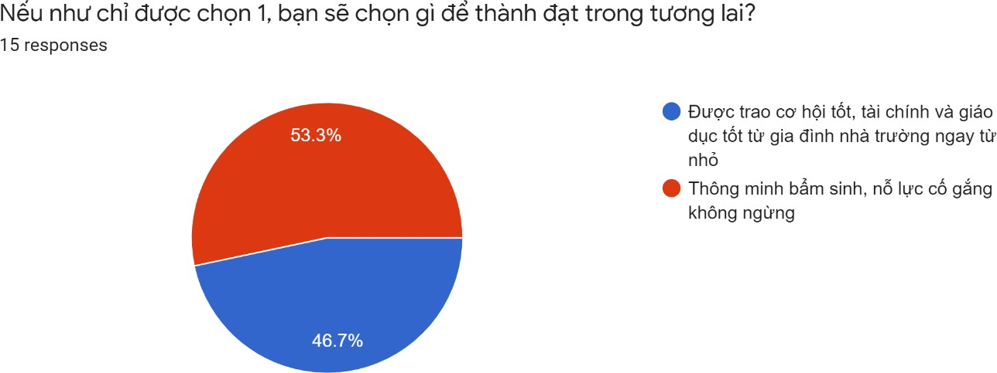

**TÀI LIỆU THAM KHẢO**

[1] Trang Web <https://zingnews.vn/vi-sao-dua-tre-ngoan-ngoan-luc-nho-lon-len-cang-de-gap-van-de-tam-ly-> [post1163744.html](https://zingnews.vn/vi-sao-dua-tre-ngoan-ngoan-luc-nho-lon-len-cang-de-gap-van-de-tam-ly-post1163744.html)

[2] Trang Web <https://ngoisao.vn/theo-dong-su-kien/lam-sao/hau-het-nhung-dua-tre-lon-len-thanh-cong-deu-den-tu-4-gia-> [dinh-nay-282671.htm](https://ngoisao.vn/theo-dong-su-kien/lam-sao/hau-het-nhung-dua-tre-lon-len-thanh-cong-deu-den-tu-4-gia-dinh-nay-282671.htm)

[3] Trang Web <https://vietnamnet.vn/vn/doi-song/gia-dinh/nhung-dua-tre-thanh-dat-trong-tuong-lai-thuong-den-tu-gia-> [dinh-the-nao-702606.html](https://vietnamnet.vn/vn/doi-song/gia-dinh/nhung-dua-tre-thanh-dat-trong-tuong-lai-thuong-den-tu-gia-dinh-the-nao-702606.html)